sdbdmsdump支持lob

Story编号和名称

Story价值和功能介绍
sdbdmsdump（1.8 版本前名为 sdbinspt，1.8 版本后更名为 sdbdmsdump）是一个 SequoiaDB 数据库的数据文件检测工具。它可以检查数据库文件结构的正确性，并且给出结果报告。但是在最新的版本中由于数据库增加了对lob大数据对象的支持，当前sdbdmsdump工具没有陗的观测手段，因此需要对应增加对lob大数据文件的检测、导出和修复等功能。
对于LOB数据：
- 可以dump出数据文件头中的元数据信息
- 可以进行基本的元数据、数据检测，发现可能存在的数据问题
- 可以以二进制的形式dump出lob页面中的数据
- 针对部分关键元数据字段，提供可靠的恢复
- 分析中具备分析桶的均匀性的能力

Story对外功能接口描述
支持LOB数据，对外不影响使用方法。增加启动参数
短参数 | 长参数 | 取值
-b | --lob | meta/data/all (默认为不打印lob)  meta: 只打印元数据信息  data:只打印元数据和数据信息，不打印记录二进制数据  all:都打印

Story约束和依赖
- 运行 sdbdmsdump 命令的用户必须对数据库的数据与索引文件拥有读权限
- 使用 sdbdmsdump 工具时，请务必保证数据库进程已经停止。

Story简单设计

Dump工具主要流程图
注：红色是需要修改的部分
- 启动
增加-b参数，对应增加全局变量
enum LobMode{NONE, META, DATA, ALL};
LobMode gPrintLobMode = NONE;

Meta:打印Lobm文件中的Header+SME+BME
Data:打印Meta+ Meta数据+lobd文件中对应的header+meta数据
由于Lob文件的bucket slot是有oid和sequece通过hash得来，当工具指定collectionName时，无法向读取普通数据一样去找到collection对应的元数据信息。当指定了LobMode开关时，为了提高性能，不用为了每一个cs的collection去加载元数据表，故遍历每个cs的时候，加载一次完整的元数据表，并将collectionID和数据中的pageID在内存中用map做映射。并在完成该cs的action之后，关闭对应的lob源文件

一次性加载cs对应的所有的lob元数据信息，可以避免以collection为单位进行dump的多次轮询，减少磁盘io, 同时由于内存保存所有的元数据信息，也会增大内存开销。因此，内存中的map只保存对应的pageID

- dumpCollections
数据存储的格式如下表：
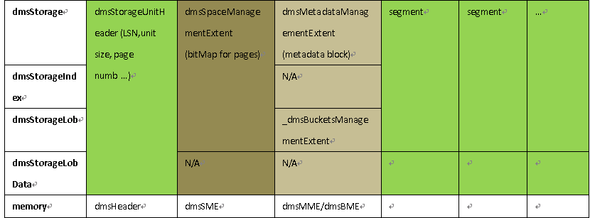

dump Lob的主要流程如下：

dumpCollectionData的处理流程如下：
- inspect
Lob数据inspect的流程

Lob数据检测策略：
- inspect lobm header
lobm和data header不同的几项如下表，其他项保持和data一样的检测策略。
检查项 | 期望值
Eyecatch | SDBLOBM
pageSize | DMS_PAGE_SIZE256B
numMB | 0
MBHWM | 0

- inspect lobm SME
lobm和data的SME检测保持一致

- inspect lobm BME
N/A
- inspect lobd header
lobm和data header不同的几项如下表，其他项保持和data一样的检测策略。
检查项 | 期望值
Eyecatch | SDBLOBD
pageSize | 0
storageUnitSize | 0
numMB | 0
MBHWM | 0
pageNum | 0
(可以将dmsStorageLobData::validateFile中关于Header的检测抽出来作为检测函数）
- inspect lobd metadata
dmsLobDataMapBlk
检查项 | 期望值
Pad1[4] | SDBLOBM
oid | DMS_PAGE_SIZE256B
sequence | 0
dataLen | 0
prevPageInBucket | N/A
nextPageInBucket | N/A
clLogicalID | 与mb保持一致
mbID | 与mb 保持一致

dmsLobMeta
检查项 | 期望值
lobLen | SDBLOBM
createTime | DMS_PAGE_SIZE256B
Status | 0
Version | 0
Padding | N/A
modificationTime | N/A
flag | N/A
piecesInfoNum | N/A

- repair
N/A

- stat
同inspect

遗留问题
stat没有进行设计，目前工具的stat和inspect通用逻辑
repair没有设计，repair为用户通过string的方式传入数值，具体需要修改哪项的内容，需要上层业务帮忙确定

